高等支援選抜用
大阪府教育委員会からのお知らせ

府立○○○○高等支援学校
受験生の皆様へ

新型コロナウイルス感染症への感染及び感染拡大の防止のため、各高等支援学校での合格者発表に加え、大阪府の指定するウェブページ（以下「ウェブページ」という。）に合格者番号を掲載することとします。
府ウェブページには、アクセスの集中等により、高等支援学校での発表時刻（午後２時）にアクセスできない可能性があります。その場合は、少し時間をおいてアクセスしてください。ただし、アクセスできない場合でも、これまでどおり電話での合否の問い合わせには対応できません。

※次の点に注意してください※
１ 合格者発表、合格者説明会や物品購入等の当日には、次にあてはまる人は来校しないでください。
(1) 保健所等により新型コロナウイルス感染者の陽性者又は濃厚接触者に特定されている人
(2) 保健所等により外出を控えるよう要請されている人
(3) 発熱等の風邪の症状がある人
２ 合格者説明会や物品購入等に、本人、保護者又は代理者の来校が困難な場合は、府立○○○○高等支援学校（00-0000-0000）に連絡し、指示に従ってください。

１ 高等支援選抜実施校のデータ（合格者番号）を閲覧できます。
＜府ウェブページ（※１）＞
https://www.pref.osaka.lg.jp/shienkyoiku/nyugaku/r05goukakuweb.html

２ 府立○○○○高等支援学校のみのデータ（合格者番号）を閲覧できます。
＜合格者番号（※２）＞
https://www.osaka-c.ed.jp/kyoikushinko/gakuji/R05-tokusen/ docx
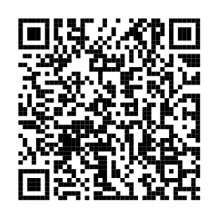

ＱＲコードはこちら→ ※１ ※２

令和５年度大阪府立知的障がい高等支援学校職業学科補充入学者選抜等の
実施校名及び募集人員等を閲覧できます。
http://www.pref.osaka.lg.jp/shienkyoiku/nyugaku/index.html

